**梁山县统计局2022年政府信息公开**

**工作年度报告**

1. **总体情况**

**2022年，梁山县统计局认真贯彻落实国家和省、市、县关于政府信息公开、政务公开的系列文件精神要求，紧密围绕县委、县政府中心工作，以国家法律法规为依据，始终把政府信息公开工作摆在突出位置，完善政府信息公开体制机制，拓宽政府信息公开发布渠道，着力提升政府信息公开质量，有效保障公民、法人和其他组织的知情权、监督权，切实提高人民群众满意度。**

**（一）主动公开情况**

**2022年全年，我局通过梁山县人民政府政务公开门户网站公开发布统计各类统计信息等37条，其中统计分析11条，统计公报1条，部门动态25条。总体来说，2022年我局政府信息主动、及时、全面、准确地发布权威统计信息，不断满足公众对统计信息的需求。**

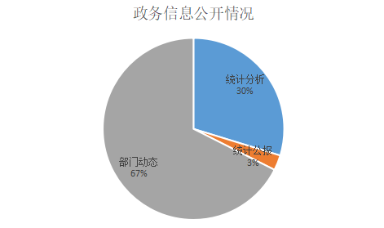

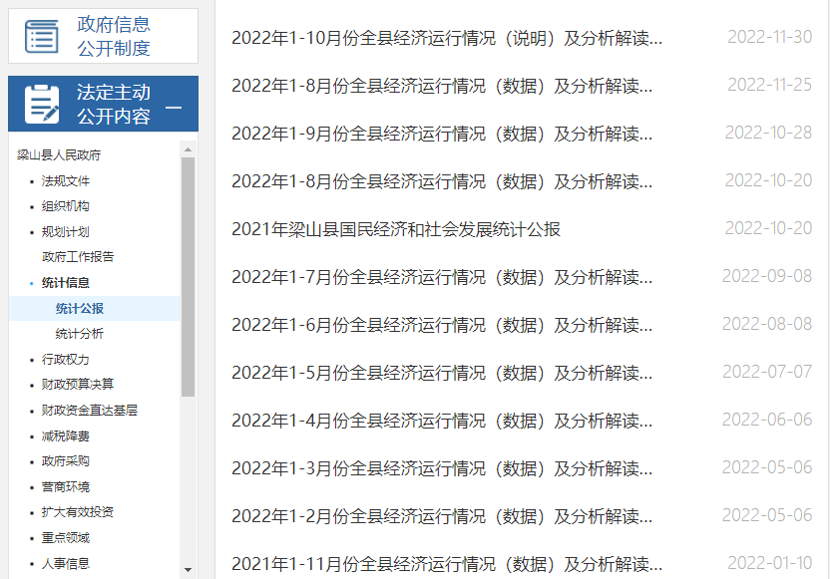

**（二）依申请公开情况**

**无**

**（三）政府信息管理情况**

**健全完善工作机制，及时调整信息公开工作领导小组，主要领导任政务公开工作领导小组组长，分管领导任副组长，各科室负责人为成员，并明确1名工作人员具体负责政府信息公开工作。一是党组会议专题研究政府信息公开工作，党组书记亲自听取工作并安排部署；二是及时根据上级工作部署和本单位实际，召开政府信息公开工作推进会、培训会以确保局政务公开工作组织领导有力，工作有序开展；三是规范公开流程。坚持“先审查、后公开”原则，明确主动公开信息的认定、保密审核、法制审核以及信息发布程序，对拟发布的信息坚持分管领导审核确定、工作人员具体落实的信息公开责任机制，确保“涉密信息不公开，公开信息不涉密”**

**（四）政府信息公开平台建设情况**

**充分发挥政府政务公开平台作用，认真认真做好常规主动公开信息加载更新，加强统计数据解读和权威数据发布。**

**（五）监督保障情况**

**加强学习提升业务技能。2022年梁山县统计局开展政务公开培训3次；参加县集中培训1次。**

1. **主动公开政府信息情况**

|  |  |  |  |
| --- | --- | --- | --- |
| 第二十条第（一）项 | | | |
| 信息内容 | 本年制发件数 | 本年废止件数 | 现行有效件数 |
| 规章 | 0 | 0 | 0 |
| 行政规范性文件 | 0 | 0 | 0 |
| 第二十条第（五）项 | | | |
| 信息内容 | 本年处理决定数量 | | |
| 行政许可 | 0 | | |
| 第二十条第（六）项 | | | |
| 信息内容 | 本年处理决定数量 | | |
| 行政处罚 | 0 | | |
| 行政强制 | 0 | | |
| 第二十条第（八）项 | | | |
| 信息内容 | 本年收费金额（单位：万元） | | |
| 行政事业性收费 | 0 | | |

**三、收到和处理政府信息公开申请情况**

|  |  |  |  |  |  |  |  |  |  |
| --- | --- | --- | --- | --- | --- | --- | --- | --- | --- |
| **（本列数据的勾稽关系为：第一项加第二项之和，等于第三项加第四项之和）** | | | **申请人情况** | | | | | | |
| **自然人** | **法人或其他组织** | | | | | **总计** |
| **商业**  **企业** | **科研**  **机构** | **社会公益组织** | **法律服务机构** | **其他** |
| **一、本年新收政府信息公开申请数量** | | | **0** | **0** | **0** | **0** | **0** | **0** | **0** |
| **二、上年结转政府信息公开申请数量** | | | **0** | **0** | **0** | **0** | **0** | **0** | **0** |
| **三、本年度办理结果** | **（一）予以公开** | | **0** | **0** | **0** | **0** | **0** | **0** | **0** |
| **（二）部分公开（区分处理的，只计这一情形，不计其他情形）** | | **0** | **0** | **0** | **0** | **0** | **0** | **0** |
| **（三）不予公开** | **1.属于国家秘密** | **0** | **0** | **0** | **0** | **0** | **0** | **0** |
| **2.其他法律行政法规禁止公开** | **0** | **0** | **0** | **0** | **0** | **0** | **0** |
| **3.危及“三安全一稳定”** | **0** | **0** | **0** | **0** | **0** | **0** | **0** |
| **4.保护第三方合法权益** | **0** | **0** | **0** | **0** | **0** | **0** | **0** |
| **5.属于三类内部事务信息** | **0** | **0** | **0** | **0** | **0** | **0** | **0** |
| **6.属于四类过程性信息** | **0** | **0** | **0** | **0** | **0** | **0** | **0** |
| **7.属于行政执法案卷** | **0** | **0** | **0** | **0** | **0** | **0** | **0** |
| **8.属于行政查询事项** | **0** | **0** | **0** | **0** | **0** | **0** | **0** |
| **（四）无法提供** | **1.本机关不掌握相关政府信息** | **0** | **0** | **0** | **0** | **0** | **0** | **0** |
| **2.没有现成信息需要另行制作** | **0** | **0** | **0** | **0** | **0** | **0** | **0** |
| **3.补正后申请内容仍不明确** | **0** | **0** | **0** | **0** | **0** | **0** | **0** |
|  | **（五）不予处理** | **1.信访举报投诉类申请** | **0** | **0** | **0** | **0** | **0** | **0** | **0** |
| **2.重复申请** | **0** | **0** | **0** | **0** | **0** | **0** | **0** |
| **3.要求提供公开出版物** | **0** | **0** | **0** | **0** | **0** | **0** | **0** |
| **4.无正当理由大量反复申请** | **0** | **0** | **0** | **0** | **0** | **0** | **0** |
| **5.要求行政机关确认或重新出具已获取信息** | **0** | **0** | **0** | **0** | **0** | **0** | 0 |
| **（六）其他处理** | **1.申请人无正当理由逾期不补正、行政机关不再处理其政府信息公开申请** | **0** | **0** | **0** | **0** | **0** | **0** | **0** |
| **2.申请人逾期未按收费通知要求缴纳费用、行政机关不再处理其政府信息公开申请** | **0** | **0** | **0** | **0** | **0** | **0** | **0** |
| **3.其他** | **0** | **0** | **0** | **0** | **0** | **0** | **0** |
| **（七）总计** | | **0** | **0** | **0** | **0** | **0** | **0** | **0** |
| **四、结转下年度继续办理** | | | **0** | **0** | **0** | **0** | **0** | **0** | **0** |

**四、政府信息公开行政复议、行政诉讼情况**

|  |  |  |  |  |  |  |  |  |  |  |  |  |  |  |
| --- | --- | --- | --- | --- | --- | --- | --- | --- | --- | --- | --- | --- | --- | --- |
| **行政复议** | | | | | **行政诉讼** | | | | | | | | | |
| **结果维持** | **结果**  **纠正** | **其他**  **结果** | **尚未**  **审结** | **总计** | **未经复议直接起诉** | | | | | **复议后起诉** | | | | |
| **结果**  **维持** | **结果**  **纠正** | **其他**  **结果** | **尚未**  **审结** | **总计** | **结果**  **维持** | **结果**  **纠正** | **其他**  **结果** | **尚未**  **审结** | **总计** |
| **0** | **0** | **0** | **0** | **0** | **0** | **0** | **0** | **0** | **0** | **0** | **0** | **0** | **0** | **0** |

1. **存在的主要问题及改进情况**

**2022年我局政府信息公开工作有序开展，但还存在制度建设不够完善 、信息公开工作的广度和深度有待加强等问题。下一步我局将对政府信息进行系统的梳理和分类，提高信息更新效率，拓宽公开渠道、丰富公开形式，提供更加方便快捷的信息公开服务。**

**六、其他需要报告的事项**

**（一）依据《政府信息公开信息处理费管理办法》规定，我单位2022年未收取相关费用;**

**（二）梁山县统计局人大代表建议和政协提案办理结果公开情况：无。**

**（三）年度政务公开工作创新情况：无。**

**（四）政府信息公开工作年度报告数据统计需要说明的事项：无。**

**（五）认为需要报告的其他事项：无。**

**（六）其他有关文件专门要求通过政府信息公开工作年度报告予以报告的事项：无。**